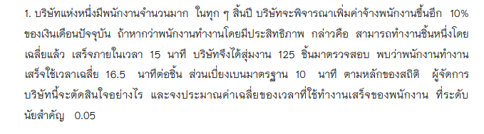

$μ$**: เวลาเฉลี่ยที่ใช้ทำงาน 1 วัน เสร็จ**

**H0 : 15 พนักงานทำงานมีประสิทธิภาพ = ขึ้นเงินเดือน**

**H1 : 15 พนักงานทำงานไม่มีประสิทธิภาพ = ไม่ขึ้นเงินเดือน**

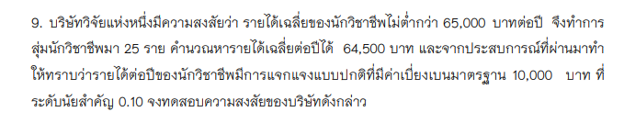

$μ$**: รายได้เฉลี่ยของนักวิชาการ**

**H0 : 15 บาท/ปี**

**H1 : < 15 บาท/ปี**

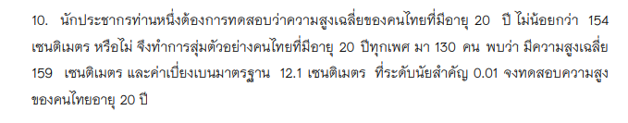

$μ$**: ความสูงเฉลี่ยของคนไทยที่มีอายุ 20 ปี**

**H0 : 154 เซนติเมตร**

**H1 : < 154 เซนติเมตร**